Raport
z ewaluacji wewnętrznej
w oddziałach przedszkolnych w Szkole Podstawowej
w Fajsławicach

Spis treści

I. Wstęp …………………………………………………………………………… str. 3
II. Raport …………………………………………………………………………. str. 6 1. Projekt ewaluacji wewnętrznej ………………………………………………... str. 8
2. Harmonogram ewaluacji wewnętrznej ………………………………………. str. 10
2.1 Podsumowanie wyników ewaluacji wewnętrznej ………………………....... str. 11
III. Wyniki badania ……………………………………………………………..... str. 13
IV. Wnioski ewaluacyjne ……………………………………………………….. str. 26
V. Bibliografia …………………………………………………………………… str. 30
VI. Załączniki ……………………………………………………………………. str. 31

I. Wstęp

Podstawa programowa wychowania przedszkolnego opisuje proces wspomagania rozwoju
i edukacji dzieci objętych wychowaniem przedszkolnym. Oddziały przedszkolne
w szkołach podstawowych pełnią funkcje opiekuńcze, wychowawcze i kształcące. Zapewniają dzieciom możliwość wspólnej zabawy i nauki w warunkach bezpiecznych, przyjaznych i dostosowanych do ich potrzeb rozwojowych.
Celem wychowania przedszkolnego jest:
1) wspomaganie dzieci w rozwijaniu uzdolnień oraz kształtowanie czynności
intelektualnych potrzebnych im w codziennych sytuacjach i w dalszej edukacji;
2) budowanie systemu wartości, w tym wychowywanie dzieci tak, żeby lepiej
orientowały się w tym, co jest dobre, a co złe;
3) kształtowanie u dzieci odporności emocjonalnej koniecznej do racjonalnego radzenia
sobie w nowych i trudnych sytuacjach, w tym także do łagodnego znoszenia stresów
i porażek;
4) rozwijanie umiejętności społecznych dzieci, które są niezbędne w poprawnych
relacjach z dziećmi i dorosłymi;
5) stwarzanie warunków sprzyjających wspólnej i zgodnej zabawie oraz nauce dzieci
o zróżnicowanych możliwościach fizycznych i intelektualnych;
6) troska o zdrowie dzieci i ich sprawność fizyczną; zachęcanie do uczestnictwa
w zabawach i grach sportowych;
7) budowanie dziecięcej wiedzy o świecie społecznym, przyrodniczym i technicznym
oraz rozwijanie umiejętności prezentowania swoich przemyśleń w sposób zrozumiały
dla innych;
8) wprowadzenie dzieci w świat wartości estetycznych i rozwijanie umiejętności
wypowiadania się poprzez muzykę, małe formy teatralne oraz sztuki plastyczne;
9) kształtowanie u dzieci poczucia przynależności społecznej (do rodziny, grupy
rówieśniczej i wspólnoty narodowej) oraz postawy patriotycznej;
10) zapewnienie dzieciom lepszych szans edukacyjnych poprzez wspieranie ich
ciekawości, aktywności i samodzielności, a także kształtowanie tych wiadomości
i umiejętności, które są ważne w edukacji szkolnej.¹

Cele te powinny być realizowane we wszystkich obszarach działalności edukacyjnej przedszkola.
Ważnym aspektem w rozwoju dziecka w wieku przedszkolnym jest jego aktywność podczas zajęć . W naszej szkole dzieci mają możliwość korzystania z edukacji przedszkolnej już od czwartego roku życia. Mimo, że jest to środowisko wiejskie , gdzie duża populacja rodziców jest niepracująca, to są oni coraz bardziej świadomi roli przedszkola w rozwoju dziecka i chętnie je do niego posyłają . Wszechstronny i harmonijny rozwój dziecka wymaga jego własnej wielostronnej aktywności, zwłaszcza twórczej, którą może przejawiać jednostka w każdym okresie życia.
Dziecku w odkrywaniu świata, najbliższego otoczenia pomaga najpierw rodzina, później przedszkole i szkoła. Pomagając mu w tym, ćwiczymy jego uwagę, spostrzegawczość, wzbogacamy słownik, poszerzamy i utrwalamy wiadomości o otaczającym świecie, inspirujemy do dalszych poszukiwań i rozwijamy postawę twórczą.
Aktywność należy do grupy psychofizycznych potrzeb dziecka. Trzeba założyć więc, iż przy spełnieniu odpowiednich warunków aktywność ta się ujawni. Zadaniem nauczyciela jest stworzenie dziecku takich warunków i ukierunkowanie jego aktywności, by stanowiła ona potencjał twórczy, a nie źródło konfliktów i kłopotów wychowawczych. Dziecko aktywne i twórcze to dziecko radosne, a radość wynika z zaspokojenia potrzeby bezpieczeństwa. Każda nauczycielka oddziału przedszkolnego pragnie widzieć w swojej grupie dzieci radosne, pogodne, aktywne i twórcze. Aktywność dziecka ma charakter celowych czynności lub złożonych działań, które wykonywane są spontanicznie - z własnej chęci - lub pod wpływem przymusu zewnętrznego - nie spontanicznie.
S. Popek w książce pt. „Aktywność twórcza dzieci i młodzieży”, powołując się na W. Łukaszewskiego, podaje taktyki działania wychowawczego w przedszkolu , które stymulują bądź hamują rozwój aktywności twórczej dziecka. Do czynników sprzyjających zaliczamy nagradzanie, kooperację, radość, bezpieczeństwo, oferowanie, zaufanie, aktywność i równość. Czynnikami hamującymi są: karanie, rywalizacja, smutek, zagrożenie, sterowanie, kontrola, pasywność, antagonizmy.²
Aby dziecko mogło rozwijać swoją aktywność należy stosować następujące metody pracy :
1. Metody czynne, do których zaliczamy:
- metodę samodzielnych doświadczeń, która polega na stwarzaniu warunków do spontanicznej zabawy i innych form dowolnej działalności dziecka,
- metodę kierowania własną działalnością dziecka, inspirowanie spontanicznej działalności przez zachętę, sugestię, radę, ocenę i nagrodę,

- metodę zadań stawianych dziecku, które ono rozwiązuje aktywnie i samodzielnie jako problemy nasuwające okazję do odkrywania nowych zjawisk,
- metodę ćwiczeń pobudzającą dzieci do powtarzania różnych czynności.
2. Metody oglądowe, do których zaliczamy:
- metodę obserwacji i pokazu, przedmiotów, zjawisk i czynności, na których nauczyciel chce skupić uwagę dzieci,
- metodę przykładu, osobisty przykład nauczycielki, dorosłych lub dzieci, jest to dla dziecka wzorem postępowania,
- metodę uprzystępniania sztuki opartą na percepcji dzieł sztuki plastycznej, teatralnej i utworów muzycznych, polegającą na ułatwieniu dzieciom ich rozumienia i przeżycia. Metoda ta występuje często w powiązaniu z metodą żywego słowa.
W omówionych wyżej metodach ważną rolę odgrywa oddziaływanie przez ogląd i słowo, które pobudzają procesy poznawcze i emocjonalne, dostarczają informacji, porządkują wiadomości. Wszystko to jest ważne w inicjowaniu aktywności twórczej dziecka.
Trzecia i ostatnia grupa metod to:
3. Metody słowne:
- rozmowy, opowiadania, zagadki rozwijają procesy poznawcze i poszerzają zasób wiadomości dziecka,
- objaśnienia i instrukcje, towarzyszą nabywaniu przez dzieci różnych umiejętności, sprawności ruchowej,
- sposoby społecznego porozumienia, wpływania na postępowanie dzieci jako odwoływanie się do umów,
- metody żywego słowa, które pobudzają uczucie i procesy poznawcze, działają na wyobraźnię i motywację dziecka, a służą przede wszystkim przekazywaniu wartości literatury pięknej.
M. Karwowska- Struczyk podaje następującą klasyfikację metod możliwych do zastosowania w pracy z dzieckiem przedszkolnym:
- metody problemowe skłaniające do poszukiwania, odkrywania,
- metody skłaniające do działania,
- metody aktywizujące do przeżywania przyswajanych treści,
- metody podające, skłaniające do przyswajania podawanej wiedzy (bardzo charakterystyczne dla tzw. pedagogiki tradycyjnej).³
To czy umożliwimy dziecku rozwój jego aktywności w znacznej mierze zależy od doboru metod podczas zajęć.

II. RAPORT

Ewaluacji wewnętrznej przeprowadzonej
w oddziałach przedszkolnych w Szkole Podstawowej w Fajsławicach

w roku szkolnym 2012/2013

OBSZAR I :

EFEKTY DZIAŁALNOŚCI DYDAKTYCZNEJ, WYCHOWAWCZEJ I OPIEKUŃCZEJ, ORAZ INNEJ DZIAŁALNOŚCI STATUTOWEJ

PRZEDMIOT EWALUACJI :

Wpływ stosowanych metod i form nauczania na aktywność dzieci na zajęciach w przedszkolu.

1. PROJEKT EWALUACJI WEWNETRZNEJ

Podstawa prawna:

- Rozporządzenie Ministra Edukacji Narodowej z dnia 7 października 2009 r. w sprawie nadzoru pedagogicznego (Dz.U. z 2009 r. Nr 168 poz. 1324),
- Ustawa z dnia 7 września 1991 r. o systemie oświaty (t.j. Dz.U. z 2004 r. Nr 256 poz. 2572 ze zm.).

SZCZEGÓŁOWE OBSZARY

I. Metody i formy pracy aktywizujące dzieci.
II. Sytuacje przedszkolne sprzyjające aktywności dzieci.
III. Formy aktywności preferowane przez dzieci.

Cele ewaluacji:
1. Pozyskanie informacji potrzebnych do pracy nad zwiększeniem aktywności dzieci w czasie zajęć przedszkolnych.
2. Rozwijanie aktywności własnej dzieci.

Pytania kluczowe:
- Które metody i formy pracy wpływają aktywizująco na dzieci?
- Które sytuacje pobytu dziecka w przedszkolu sprzyjają wyzwalaniu jego aktywności?
- Jakie formy aktywności preferowane są przez dzieci?
Kryteria ewaluacji:
- Trafność stosowania form i metod pracy w aktywizowaniu dzieci.
- Możliwości przedszkola w zwiększaniu aktywności dzieci.
- Akceptowalność proponowanych form aktywności przez dzieci.
Próba badawcza -badana grupa:
- dzieci
- rodzice
- nauczyciele

Czas ewaluacji: 01.11.2012r. – 31.01.2013r.

Termin zakończenia: 31.01.2013r
Odpowiedzialne: p. Ewa Szyszko i p. Jolanta Polska

Badania zostaną przeprowadzone na zasadzie triangulacji, która polega na zbieraniu informacji z kilku źródeł i za pomocą kilku narzędzi badawczych. Pozwala ono nam na poznaniu zagadnienia z różnych punktów widzenia, dzięki czemu pozyskujemy pełniejszą wiedzę na temat ewaluowanego przedmiotu.
Metody badawcze, techniki pozyskiwania informacji/narzędzia
- ankiety pisemne : dla rodziców, dla nauczycieli,
- wywiad z dzieckiem
- analiza dokumentów
- arkusz obserwacji zajęć

2. Harmonogram działań ewaluacji wewnętrznej w roku szkolnym 2012/2013

I | 1. Przygotowanie projektu ewaluacji | - przygotowanie założeń projektowych: wybór grupy badawczej, opracowanie celu, metod i narzędzi ewaluacji  - opracowanie szczegółowego harmonogramu działań ewaluacyjnych, zgodnie  z założeniami projektowymi | 11-12.2012r  12.2012r | Zespół ewaluacyjny
II | 2. Realizacja działań ewaluacyjnych | - Zbieranie danych, prowadzenie badań, gromadzenie  i porządkowanie danych | 02. 01.2013r. –  20.01.2013r. | Zespół ewaluacyjny
III.  I | 3. Analiza dokumentacji  - Dziennik zajęć  - Scenariusze zajęć  - Arkusze obserwacji dzieci  - Arkusz obserwacji zajęć | - Zebranie danych na temat, które metody i formy pracy wpływają aktywizująco na dzieci oraz jakie formy aktywności są preferowane przez dzieci | 02.01.2013r. | Wicedyrektor
III.  I | 4. Analiza zgromadzonych informacji  - Ankieta: pisemna dla rodziców  - Ankieta: pisemna dla nauczycieli  - Wywiad z dzieckiem | Pozyskanie opinii i analiza | 02.01.2013r.- 20.01.2013r. | Zespół ewaluacyjny
IV. | 5. Opracowanie wyników ewaluacji w postaci Raportu | Pozyskanie odpowiedzi na pytanie „Czy dzieci są aktywne na zajęciach prowadzonych  w przedszkolu”? | 20.01.- 31.01.2013r. | Zespół ewaluacyjny
IV. | 6. Popularyzacja | - Prezentacja raportu Radzie Pedagogicznej  - Prezentacja wybranej części raportu rodzicom | Według harmonogramu Rady Pedagogicznej | Wicedyrektor  Zespół ewaluacyjny
V | 7. Wdrożenie działań wypływających z wyników ewaluacji | - Przygotowanie konkretnych działań wynikających  z wniosków ewaluacyjnych  - Wdrożenie przyjętych działań, monitorowanie efektów wdrażanych działań | Zgodnie z harmonogramem przyjętym przez Radę Pedagogiczną | Wicedyrektor  nauczyciele

2.1 Podsumowanie wyników ewaluacji wewnętrznej

Projekt ewaluacji został zrealizowany na zlecenie dyrektora szkoły, zatwierdzony przez Radę Pedagogiczną. Tutejsza szkoła oferuje edukację przedszkolną dzieciom od czwartego roku życia. Badania miały charakter ewaluacji wewnętrznej.
Raport z przeprowadzonej ewaluacji został opracowany przez zespół ewaluacyjny w okresie od 21-31.01.2013r. Z jego wynikami zostaną zapoznani nauczyciele oraz rodzice. Wnioski posłużą do właściwego doboru metod i form mających wpływ na aktywność dziecka podczas zajęć w przedszkolu.

- Opis ewaluowanego przedsięwzięcia/obszaru:
- Przedmiotem badania był obszar:
Efekty działalności dydaktycznej, wychowawczej i opiekuńczej w przedszkolu,
w zakresie : Wpływ stosowanych metod i form nauczania na aktywność dzieci na zajęciach w przedszkolu.

- Celem przeprowadzonej ewaluacji było zebranie danych umożliwiających doskonalenie działań służących poprawie organizacji, form i metod pracy na zajęciach edukacyjno – wychowawczo –opiekuńczych oraz uzyskanie odpowiedzi na kluczowe pytania:
- Które metody i formy pracy wpływają aktywizująco na dzieci?
- Które sytuacje pobytu dziecka w przedszkolu sprzyjają wyzwalaniu jego aktywności?
- Jakie formy aktywności preferowane są przez dzieci?

Przeprowadzona procedura badawcza:
1. Zastosowano następujące metody badawcze, techniki pozyskiwania informacji/narzędzia gromadzenia danych:
Analiza dokumentacji
- Podstawa Programowa
- Dziennik zajęć
- Scenariusze zajęć
- Arkusze obserwacji dzieci
- Arkusz obserwacji zajęć

Analiza zgromadzonych informacji
  - Ankieta: pisemna dla rodziców
  - Ankieta: pisemna dla nauczycieli
  - Wywiad z dzieckiem

2. Próbie badawczej poddano badane grupy:
- rodzice
- nauczyciele
- dzieci

III. Wyniki badania.
Analiza dokumentacji przedszkolnej oraz ankiet przeprowadzonych przez zespół ewaluacyjny, pozwoliła uzyskać następujące dane:
- Dokumentacja: dziennik zajęć, scenariusze zajęć, arkusze obserwacji dzieci, arkusz obserwacji zajęć, ankiety dla rodziców, nauczycieli, dyspozycje do wywiadu z dziećmi.

Analiza dokumentacji wykazała zgodność realizacji założeń Podstawy Programowej i Programu dydaktyczno-wychowawczego przyjętego w oddziałach przedszkolnych z realizacją dotychczasowych zajęć i stosowanych metod nauczania pod kątem wpływu na aktywność dzieci na zajęciach. Analiza dzienników , arkuszy obserwacji zajęć wykazały, że nauczyciele stwarzają dzieciom warunki do rozwijania aktywności twórczej poprzez metody czynne, oglądowe oraz słowne.

  - Ankieta pisemna dla nauczycieli . W ankiecie wzięło udział 100% nauczycieli oddziałów przedszkolnych. Analiza poszczególnych punktów przeprowadzonej ankiety pozwoliła na uzyskanie odpowiedzi na sformułowanie pytania związane z realizacją dotychczasowych zajęć i stosowanych metod nauczania pod kątem wpływu na aktywność dzieci na zajęciach.

Pierwsze pytanie dotyczyło „Czy dziecko chętnie uczęszcza do przedszkola?”

Liczba nauczycieli | Wynik  optymalny  w % | Wynik uzyskany w %
Liczba nauczycieli | Wynik  optymalny  w % | tak | raczej tak | trudno powiedzieć | raczej nie | nie
5 | 100% | 80 | 20 | 0 | 0 | 0

Analiza punktu 1 przeprowadzonej ankiety pozwoliła wykazać, że zdaniem 80 % nauczycieli wszystkie dzieci chętnie uczęszczają do przedszkola, tylko 20 % ankietowanych stwierdziło, że raczej chętnie.

Drugie pytanie dotyczyło czynników wpływających na aktywność dziecka w przedszkolu.

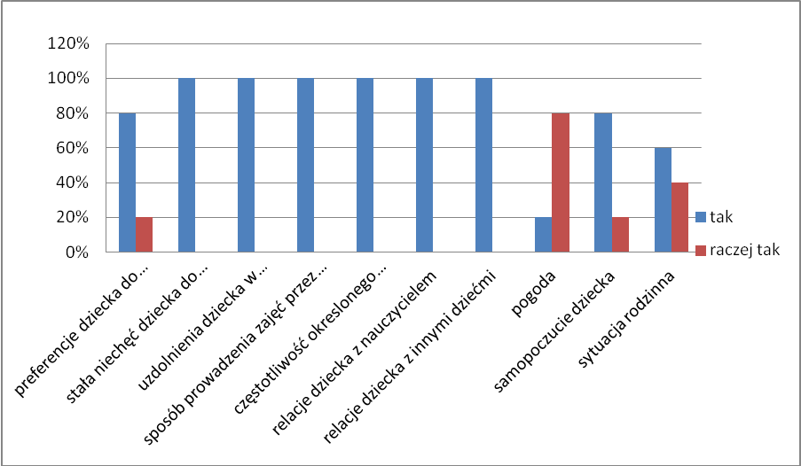
Z analizy punktu 2 ankiety wynika, że według 80% badanych uważa, iż preferencje dziecka do wykonywania określonych czynności zdecydowanie mają wpływ na jego aktywność na zajęciach w przedszkolu. Zdaniem pozostałych 20% czynnik ten może mieć wpływ na aktywność dziecka na zajęciach. 100% ankietowanych uznało, że czynnikami odpowiedzialnymi za aktywność dziecka w przedszkolu są: stała niechęć dziecka do wykonywania określonych czynności, uzdolnienia dziecka w danym kierunku, sposób prowadzenia zajęć przez nauczyciela, częstotliwość określonego rodzaju zajęć, relacje dziecka z nauczycielem oraz z innymi dziećmi.
80% nauczycieli uważa, że wpływ pogody na aktywność dziecka nie zawsze ma wpływ, natomiast 20% stwierdza , że jest to istotny czynnik wpływający na aktywność dziecka w przedszkolu. Innym czynnikiem, który może wpływać na aktywność dziecka jest sytuacja rodzinna. Zdaniem ponad połowy ankietowanych ( 60%) ma ona istotny wpływ na aktywność dziecka, natomiast 40 % uważa , że nie ma ona aż tak wielkiego znaczenia.

Kolejne pytanie miało na celu określenie rodzaju zajęć , w których dzieci chętnie biorą udział.

Analiza punktu 3 przeprowadzonej ankiety wykazała , iż według wszystkich badanych nauczycieli dzieci chętnie biorą udział w zajęciach rytmiki, swobodnych zabawach w sali oraz zabawach w parku i ogrodzie. 60% badanych uznało , że zajęcia muzyczne, plastyczne, sportowe oraz dyżurowanie są interesujące dla dzieci i chętnie w nich uczestniczą. Prawie wszyscy ankietowani ( 4 osoby) stwierdzili, że dzieci chętnie biorą udział w formach teatralnych np. drama, inscenizacje. Natomiast 20% nauczycieli uznało, że nie zawsze przejawiają chęć uczestniczenia w tych zajęciach.

Czwarte pytanie dotyczyło stwarzania dzieciom możliwości do wykazania się aktywnością w przedszkolu.

Analiza punktu 4 przeprowadzonej ankiety wśród nauczycieli pozwoliła wyłonić okoliczności sprzyjające większej aktywności wychowanków podczas zajęć. 100% ankietowanych wskazało, że dzieci chętnie biorą udział w zajęciach edukacyjnych, w formach teatralnych, potrafią organizować sobie zabawę, przewodzić w tych zabawach, zadają pytania, współdziałają z innymi dziećmi,, nawiązują współpracę z nauczycielem, z przyjemnością wypełniają dyżury, chętnie wykonują zadania podczas zajęć oraz samodzielnie je wykonują. Z własnej inicjatywy pomagają innym, uczestniczą w uroczystościach szkolnych.

Kolejne pytanie miało odpowiedzieć czy zdaniem nauczycieli szkoła zaspokaja potrzeby dzieci?

Analiza punktu 5 ankiety wykazała, iż 100% badanych jednoznacznie stwierdziło , że szkoła zaspokaja potrzeby dzieci. Według ankietowanych zajęcia , które prowadzone są w oddziałach przedszkolnych dają optymalne możliwości aktywności dzieciom w przedszkolu.

Liczba nauczycieli | Wynik  Optymalny  w % | Wynik uzyskany w %
Liczba nauczycieli | Wynik  Optymalny  w % | TAK | RACZEJ TAK | RACZEJ NIE | NIE
5 | 100 | 100 | 0 | 0 | 0

  - Ankieta pisemna dla rodziców

Analiza przeprowadzonych ankiet pisemnych dla rodziców pozwoliła nam pozyskać informacje o tym w jakim stopniu i z jakim zaangażowaniem ich dzieci biorą udział w różnorodnych zajęciach organizowanych na terenie naszego przedszkola.
W przeprowadzonych ankietach wzięło udział 68 rodziców (tj. 100%), których dzieci uczęszczają do naszej placówki.
Z analizy przeprowadzonych ankiet już na wstępie wynika, że dzieci bardzo chętnie uczęszczają do naszego przedszkola, co potwierdza aż 80% ankietowanych. (patrz: wykres nr 1). Dla niektórych dzieci przebywanie w nowym otoczeniu przez wiele godzin sprawia, że pojawiają się inne jakościowe przeżycia, związane zarówno
z chwilami radosnymi jak i niekiedy dla nich trudnymi. Może dlatego zdaniem 19% rodziców ich dziecko raczej chętnie chodzi do przedszkola. Wynika to
z indywidualnych cech każdego dziecka, ich różnego poziomu rozwoju umysłowego, ruchowego, a przede wszystkim społecznego. Tylko 1% przedszkolaków ma problem z adaptacją i raczej niechętnie chce uczęszczać do przedszkola.

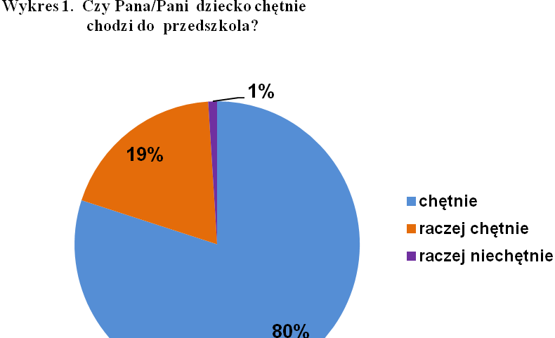

Z dalszej analizy zebranych danych wynika, że prawie 68% rodziców potwierdza, że ich dziecko chętnie opowiada o pobycie w przedszkolu , 29% rodziców zaznacza, że zdarza się to czasami, a tylko 3% uważa, że dziecko niechętnie opowiada o spędzonym
w przedszkolu dniu. (patrz: wykres nr 2).
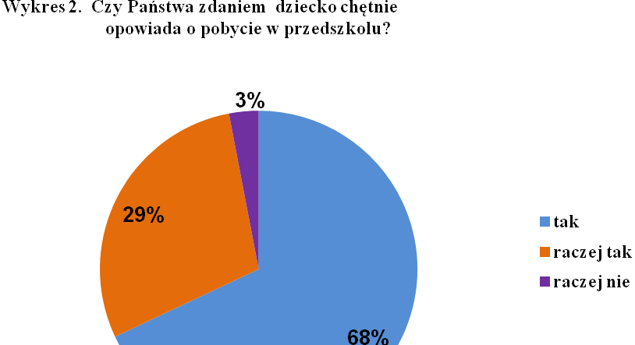
Poddając analizie te dane i mając na uwadze fakt, że każde z dzieci jest inne, inaczej ukształtowane przez swoje dotychczasowe życie, uważamy, że jest to dla nas nauczycieli wynik dobry. Przecież to, czy dziecko chętnie opowiada o tym, co robiło
w czasie zajęć w przedszkolu, zależy od wielu czynników m.in. wieku dziecka, jego zainteresowań, samopoczucia w danym dniu, relacji z rodzicami itp. Bez wątpienia pozostaje jednak fakt, że z dzieckiem trzeba rozmawiać, trzeba poświęcać mu dużo czasu, prowokować do stawiania pytań i wspólnie szukać na nie odpowiedzi.
Niestety w obecnych czasach rodzice sami przyznają, że nie zawsze starcza im na to chęci i cierpliwości. Dlatego też, to nauczyciel realizujący program, powinien aktywizować dziecko tak, aby doskonaliło ono swoje umiejętności w toku proponowanych zabaw i innych działań, aby umiało się dzielić z innymi swoimi przeżyciami.

Zdaniem ponad 80% rodziców przedszkole pozytywnie wpływa na dzieci , co powoduje , że okazują one zadowolenie z pobytu w nim. Pozostałe dzieci ( prawie 20%) w mniejszym stopniu okazują radość z pobytu w przedszkolu. (patrz: wykres 3). Może to jednak wynikać z osobowości dzieci, ich charakteru, nieśmiałości, a przede wszystkim braku umiejętności przekazywania swoich emocji i wrażeń.

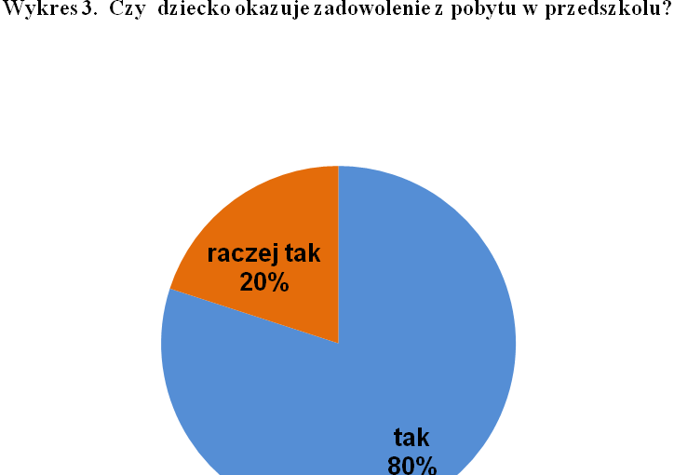
Większość rodziców potwierdza, że dzieci chętnie okazują zadowolenie z zajęć . 80% badanych stwierdza, że dziecko chętnie opowiada z kim się bawiło, natomiast 20% badanym dzieci opowiadają o swoich sukcesach.(patrz: wykres nr 4).

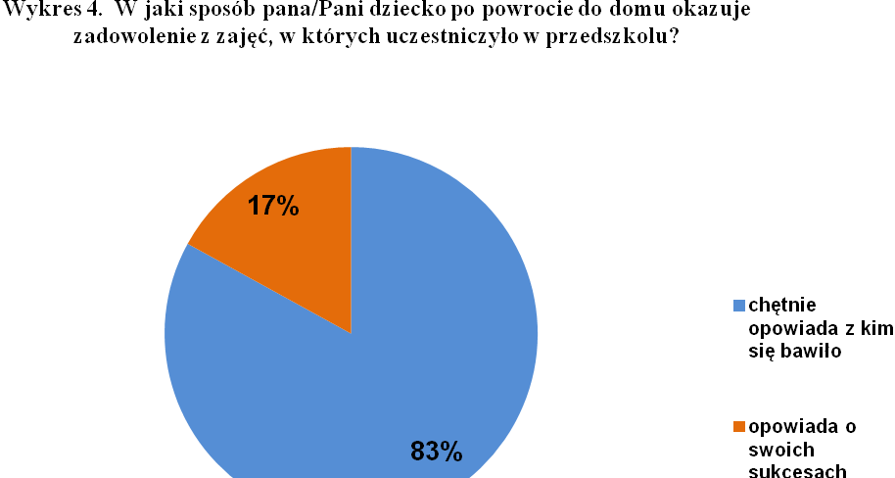

Zdaniem 55% rodziców, dzieci chętnie okazują zadowolenie z zajęć plastycznych, które pozwalają im wykazać się inwencją twórczą, 25% ankietowanych zauważa również , iż zajęcia muzyczne pozytywnie wpływają na aktywność dziecka. Dzieci chętnie dzielą się z rodzicami umiejętnościami , które nabędą podczas zajęć. Po 10% rodziców (patrz: wykres nr 5) wskazało zajęcia rytmiki oraz sportowe , jako wpływające na aktywność dziecka. Dzieci w wieku przedszkolnym potrzebują dużo ekspresji ruchowej , co zapewniają im te zajęcia.

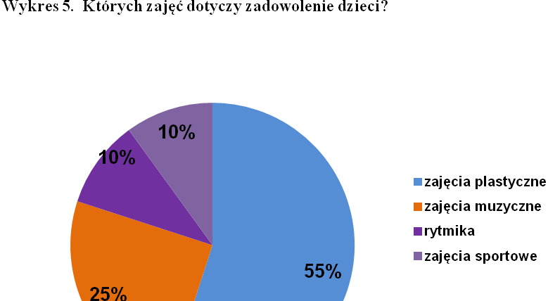

Aż 83% rodziców uważa, że dziecko potrafi okazać zadowolenie z zajęć w przedszkolu poprzez chęć mówienia o tym, co się działo na zajęciach. Dzięki temu dziecko rozwija swój zasób słownictwa . 10% rodziców natomiast widzi radość i zadowolenie w zachowaniu swojego dziecka po powrocie do domu. 7% ankietowanym dzieci opowiadają o odniesionych sukcesach danego dnia. (patrz: wykres nr 6).
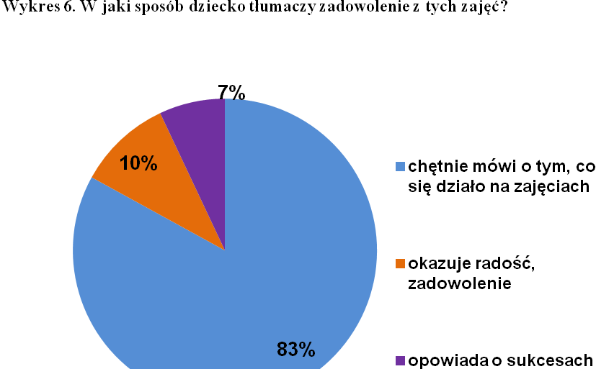

Zdaniem tylko 2% ankietowanych rodziców ich dziecko po powrocie do domu okazuje niezadowolenie z zajęć, w których uczestniczyło w przedszkolu.
Niechęć ta dotyczy zajęć muzycznych , według rodziców dzieci czują się niedocenione, brakuje im pochwały ze strony nauczyciela.

Kolejne pytanie dotyczyło, zabaw najczęściej proponowanych przez dziecko po powrocie do domu.
Według ankietowanych dzieci bardzo chętnie preferują zabawy, w które bawiły się podczas zajęć w przedszkolu. Najczęściej proponowanymi zabawami są budowy konstrukcyjne z klocków, układanie puzzli, zabawy plastyczne, gra w piłkę.
Aż 80% rodziców zauważa u swoich dzieci nowe pomysły na zabawę w domu, 11% z nich tylko czasami widzi dziecko w nowych sytuacjach zabawowych, a 9% nie zaobserwowało, aby dziecko potrafiło proponować nowe zabawy. Niektóre dzieci potrafią użyć inwencji twórczej, inne zaś tylko odtwórczo przenoszą zabawy na grunt domowy. (patrz: wykres nr 7).

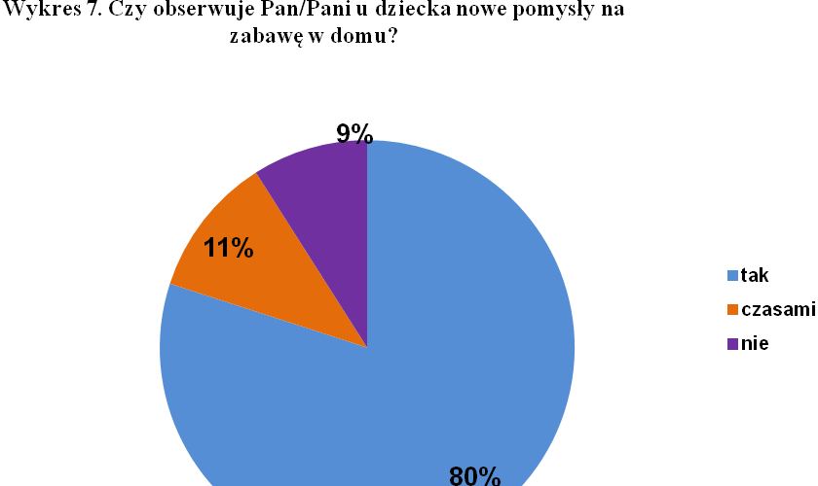

Dla 76% rodziców oferta zajęć proponowanych przez przedszkole wydaje się być zadowalająca. Ich zdaniem przedszkole w pełni zaspokaja potrzeby edukacyjne dzieci. (patrz: wykres nr 8). Według 19% ankietowanych oferta przedszkola jest wystarczająca. Jednak 5% rodziców wyraża swoje niezadowolenie twierdząc , że przedszkole nie w pełni zaspokaja potrzeby dzieci. Ich zdaniem dzieci powinny uczestniczyć w dodatkowych zajęciach tanecznych. Może to wynikać z tego, iż w naszej szkole dzieci z klas I - VI mają możliwość korzystania z dodatkowych zajęć tanecznych. Jednak dzieci w oddziałach przedszkolnych korzystają z oferty zajęć rytmiki, która zaspokaja ich aktywność twórczą i ruchową.
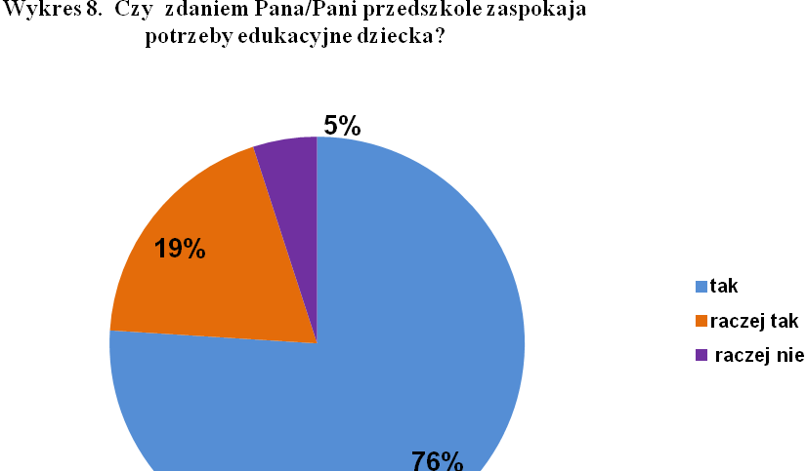

Dyspozycje do wywiadu z dziećmi.

W wywiadzie brało udział 69 dzieci z oddziałów przedszkolnych. Celem było uzyskanie informacji, które formy aktywności preferowane są przez dzieci, a w których nie mają ochoty uczestniczyć.

Pierwsze pytanie dotyczyło najbardziej lubianych zabaw i zajęć w przedszkolu.
Z wywiadu wynika, że do ulubionych zabaw należą: zabawa w berka, budowanie z klocków, swobodne zabawy w sali, zabawy chustą animacyjną, układanie puzzli, wśród chłopców popularnością cieszy się zabawa samochodami. Poza tym dzieci chętnie wymieniały zajęcia muzyczne, plastyczne, ruchowe.

W drugim pytaniu dzieci miały ocenić , w jakim stopniu lubią określone zajęcia za pomocą buziek, czyli stopień zadowolenia.

Zajęcia matematyczne

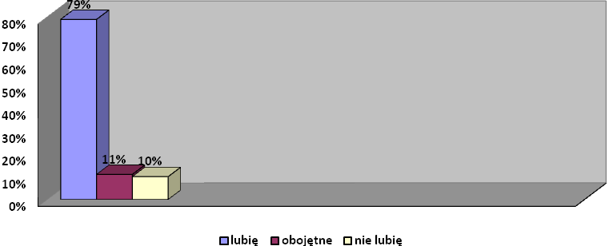
79% dzieci określiło, że lubi zajęcia matematyczne, 11% są one obojętne, natomiast pozostałe dzieci (10%) nie lubią zajęć matematycznych.

Zajęcia plastyczne

Według 70% dzieci zajęcia plastyczne są atrakcyjne i chętnie biorą w nich udział. 21% dzieci nie sprawia problemu aktywność na zajęciach plastycznych. Pozostałe dzieci natomiast niechętnie biorą udział w zajęciach plastycznych(9%).

Zajęcia muzyczne

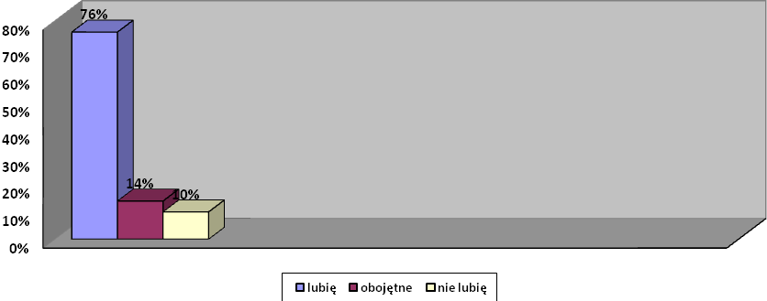

Zajęcia muzyczne cieszą się popularnością wśród 76% przedszkolaków, 14 % bez entuzjazmu uczestniczy w tych zajęciach , a 10% nie lubi aktywności muzycznej.

Zajęcia ruchowe

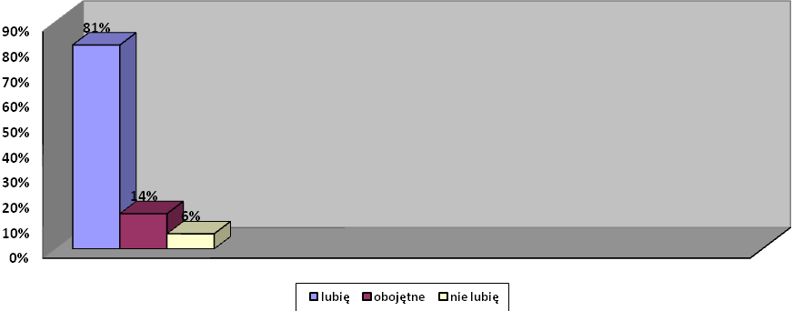
Największym zainteresowaniem wśród dzieci cieszą się zajęcia ruchowe ( 81%), nie sprawiają one trudności 14% dzieci, natomiast 5% ewidentnie nie lubi tych zajęć.

Zajęcia przyrodnicze
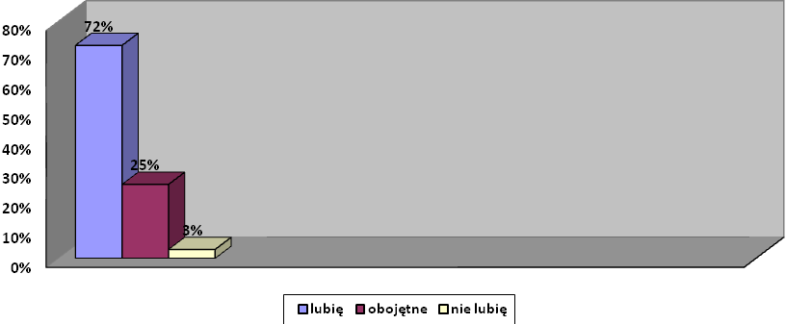

Dużym zainteresowaniem obdarzyły dzieci zajęcia przyrodnicze ( 72%), nie sprawiają one problemu 25% przedszkolaków, a tylko 3% z nich nie wykazuje w zupełności zainteresowania tymi zajęciami.

IV. Wnioski ewaluacyjne – podsumowanie mocnych i słabych stron:

Na podstawie zgromadzonego materiału w postaci ankiet pisemnych dla rodziców, nauczycieli i dokumentacji uzyskano odpowiedź na kluczowe pytania sformułowane w projekcie ewaluacji:

- Które metody i formy pracy wpływają aktywizująco na dzieci?
- Które sytuacje pobytu dziecka w przedszkolu sprzyjają wyzwalaniu jego aktywności?
- Jakie formy aktywności preferowane są przez dzieci?

Wnioski z ewaluacji wewnętrznej w przedszkolu – skrócony raport

Cel i uzasadnienie ewaluacji | Zebranie danych umożliwiających doskonalenie działań służących poprawie organizacji, form  i metod pracy na zajęciach edukacyjno – wychowawczo –opiekuńczych oraz uzyskanie odpowiedzi na kluczowe pytania:  - Które metody i formy pracy wpływają aktywizująco na dzieci?  - Które sytuacje pobytu dziecka w przedszkolu sprzyjają wyzwalaniu jego aktywności?  - Jakie formy aktywności preferowane są przez dzieci?
Metodologia działań badawczych | Ankiety:  - dla rodziców  - nauczycieli  - dyspozycje do wywiadu z dziećmi  Analiza dokumentacji  - Podstawa Programowa  - Dziennik zajęć  - Scenariusze zajęć  - Arkusze obserwacji dzieci  - Arkusz obserwacji zajęć
Sposób prezentowania wyników | - Prezentacja raportu Radzie pedagogicznej  - Prezentacja wybranej części raportu rodzicom
Wyniki badań – co robimy dobrze? | Dzieci :  - chętnie uczestniczą w zajęciach organizowanych przez przedszkole  - wdrażane są do samodzielności przy podejmowaniu różnorodnych aktywności na rzecz własnego rozwoju  - chętnie uczestniczą w zajęciach ruchowych, matematycznych, muzycznych i plastycznych  - formy i metody pracy dostosowywane są do potrzeb dzieci  - stwarzane są możliwości samodzielnych wyborów,  Nauczyciele:  - są otwarci na potrzeby dziecka, udzielają pomocy stosownie do jego możliwości  - organizują możliwość twórczego działania  - uczą dziecko przez czynne eksperymentowanie, samodzielne badanie  - tworzą warunki do aktywności dziecka  - umożliwiają dziecku stawianie problemów  - potrafią kierować spontanicznymi reakcjami dziecka, starają się je zrozumieć  Zdaniem Rodziców:  - dzieci bardzo chętnie uczęszczają do naszych oddziałów przedszkolnych  - przedszkole stwarza warunki do poszerzania jego wiedzy i nabywania umiejętności  - dzieci są zachęcane przez nauczycieli do aktywności podczas zajęć  - przedszkole stwarza warunki do rozwoju zdolności artystycznych dzieci  - dzieci chętnie dzielą się wrażeniami z pobytu w przedszkolu
Wyniki badań – co jest naszym problemem do rozwiązania? | - nie wszystkie dzieci w pełni angażują się aktywnie w czasie zajęć  - nie zawsze nauczyciele wystarczająco używają pochwał w stosunku do dzieci  - należy bardziej uwzględniać czynniki, które mają wpływ na aktywność dzieci i dobierać stosowne metody do poszczególnego rodzaju zajęć i możliwości dzieci
Wnioski wypływające z wyników ewaluacji oraz ich ocena – co proponujemy? | - Częstsze stwarzanie przez nauczycieli warunków umożliwiających realizację zainteresowań, dążeń, projektów i pomysłów twórczych dzieci  - Uświadamianie rodziców o ważnej roli aktywności twórczej dzieci podczas różnych zabaw

Zarówno nauczyciele jak i rodzice powinni zachęcać dziecko do zabaw ekspresyjnych i sprzyjać różnym formom dziecięcej twórczości: plastycznej, muzycznej, ruchowej, werbalnej. Tradycyjną formą zachęcania dzieci do aktywności i uczenia się jest nagradzanie osiągnięć. Spontaniczna aktywność dziecka i jej wytwory muszą być zauważone przez dorosłego, a wysiłek doceniony. Należy chronić dziecko przed krytyką i ośmieszaniem ze strony innych, zwłaszcza że krytyka dotyczy rezultatów inwencji dziecka. Szkody, jakie można wyrządzić obojętnością czy lekceważeniem wysiłków dziecka, tłumią wewnętrzną motywację dziecka. Staje się ono niepewne swoich umiejętności i zdolności, jest skrępowane, ostrożne i zależne od innych.
Rola nauczyciela sprowadza się do stwarzania atmosfery, która sprzyja ekspresji, pobudza inwencję i twórczą pomysłowość. Dziecko powinno mieć dużo swobody, nauczyciel ma zachęcać, inspirować, podsuwać pomysły, pozwalać na samodzielne poszukiwania, pobudzać ciekawość. Ważna jest jego umiejętność kontaktu i porozumiewania się z dzieckiem. Zależy to w dużym stopniu od umiejętności dostosowania się do sposobu myślenia dziecka, posługiwania się słownikiem bliskim dziecku. Dobry kontakt z dziećmi i spontaniczne reakcje zależą od życzliwego usposobienia nauczyciela i umiejętności szybkiego reagowania na sytuacje dydaktyczne i wychowawcze.
Nauczyciel powinien pamiętać, że dzieci energiczne i swobodniejsze potrzebują przede wszystkim ukierunkowania, wskazania drogi rozwoju, podczas gdy dzieci bierne i zahamowane wymagają zachęty, porady i tworzenia sytuacji do rozwoju niezależności myślenia, by przeżywać radość autoekspresji. Należy tak zorganizować zajęcia, aby pulsowało życie i radość, nie było nudy i szarzyzny, ani szablonowej rutyny, gdzie panuje twórczość. Chodzi więc o tworzenie atmosfery, która sprzyja ekspresji, pobudza inwencję i odkrywczość wśród dzieci.

V. Bibliografia

1. Podstawa programowa wychowania przedszkolnego dla przedszkoli, oddziałów przedszkolnych w szkołach podstawowych oraz innych form wychowania przedszkolnego (Dziennik Ustaw z dnia 15 stycznia 2009 r. Nr 4, poz. 17)
2. Popek S. (red.), Aktywność twórcza dzieci i młodzieży, Warszawa 1988
3. Kwiatkowska M. (red.), Podstawy pedagogiki przedszkolnej, Warszawa 1988
4. Rozporządzenie Ministra Edukacji Narodowej z dnia 7 października 2009 r. w sprawie nadzoru pedagogicznego (Dz.U. z 2009 r. Nr 168 poz. 1324)
5.Ustawa z dnia 7 września 1991 r. o systemie oświaty (t.j. Dz.U. z 2004 r. Nr 256 poz. 2572 ze zm.).

VI. Załączniki:
1. Ankieta pisemna dla nauczycieli
ANKIETA DLA NAUCZYCIELA
Niniejsza ankieta została przygotowana celem poznania Pani opinii na temat sytuacji przedszkolnych sprzyjających aktywizacji dzieci. Prosimy o rzetelne odpowiedzi, które przyczynią się do poprawy jakości pracy naszego przedszkola.
1. Dziecko chętnie uczęszcza do przedszkola. Proszę zaznaczyć właściwą odpowiedź.
- tak
- raczej tak
- trudno powiedzieć
- raczej nie
- nie
2. Aktywność dziecka w przedszkolu związana jest z wieloma czynnikami. Czy wymienione poniżej czynniki istotnie wpływają na aktywność dziecka? Proszę wyrazić swoją opinię na temat każdego czynnika.

Czynniki |  | tak | raczej tak | trudno powiedzieć | raczej nie | nie
a | preferencje dziecka do wykonania określonych czynności
b | stała niechęć dziecka do wykonania określonych czynności
c | uzdolnienia dziecka w danym kierunku
d | sposób prowadzenia zajęć przez nauczyciela
e | częstotliwość określonego rodzaju zajęć
f | relacja dziecka z nauczycielem
g | relacje dziecka z innymi dziećmi
h | pogoda
i | samopoczucie dziecka
j | Inne (np. sytuacja rodzinna)

3. Proszę ustosunkować się do poniższego stwierdzenia:
Dzieci chętnie biorą udział w różnych rodzajach zajęć.
Rodzaje zajęć |  | tak | raczej tak | trudno powiedzieć | raczej nie | nie
a | rytmika
b | formy teatralne
c | zajęcia muzyczne
d | zajęcia plastyczne
e | zajęcia sportowe
f | swobodne zabawy w sali
g | zabawy w parku, ogrodzie
h | dyżurowanie

4. Poniższe zachowania dziecka świadczą o jego aktywności w przedszkolu. W jaki sposób stwarza się dzieciom możliwości do wykazywania się aktywnością w przedszkolu?
Przejawy aktywności dziecka |  | Działania podejmowane w przedszkolu w celu zwiększenia aktywności dzieci
a | bierze udział w zajęciach edukacyjnych
b | bierze udział w formach teatralnych
c | organizuje sobie zabawy
d | przewodzi w zabawach
e | zadaje pytania
f | współdziała z innymi dziećmi
g | współpracuje z nauczycielem
h | wypełnia dyżury
i | chętnie wykonuje zadania podczas zajęć
j | samodzielnie wykonuje zadania
k | pomaga innym
l | Inne
5. Czy zdaniem Pani szkoła zaspokaja potrzeby dzieci?
- tak
- raczej tak
- raczej nie
- nie
6. Jeżeli nie, to proszę wskazać o jakie konkretne zajęcia przedszkole powinno zwiększyć swoją
ofertę aby zaspokoić potrzeby dzieci?
………………………………………………………………………………………………………………………………………………………………………………………………………………………………………………………………………………………………………

Dziękuję za wypełnienie ankiety

2. Ankieta pisemna dla rodziców
ANKIETA DLA RODZICÓW
Celem wywiadu jest poznanie Pani/Pana opinii na temat zajęć edukacyjnych w przedszkolu . Prosimy o udzielenie wyczerpujących odpowiedzi, które pomogą nam dostosować jakość zajęć edukacyjnych w przedszkolu do potrzeb Pani/Pana dziecka.
1. Czy Pana/Pani dziecko chętnie chodzi do przedszkola?
- chętnie
- raczej chętnie
- raczej niechętnie
- niechętnie
2. Czy dziecko chętnie wypowiada się na temat pobytu w przedszkolu?
- tak
- raczej tak
- raczej nie
- nie
3. Czy dziecko okazuje zadowolenie z pobytu w przedszkolu?
- tak
- raczej tak
- raczej nie
- nie
4. Jeżeli tak, to w jaki sposób Pana/Pani dziecko po powrocie do domu okazuje zadowolenie z zajęć, w których uczestniczyło w przedszkolu?
- chętnie opowiada z kim się bawiło
- okazuje zadowolenie i radość z pobytu w przedszkolu
- opowiada o swoich sukcesach
- inne ……………………………………………………………………………………………………………………………………..
5. Których zajęć najczęściej to dotyczy?
- rytmika
- formy teatralne
- zajęcia muzyczne
- zajęcia plastyczne
- zajęcia sportowe
6. W jaki sposób dziecko tłumaczy zadowolenie z tych zajęć?
- okazuje radość , zadowolenie
- chętnie mówi o tym, co się działo na zajęciach
- czuje satysfakcję
- opowiada o sukcesach
7. Jeżeli nie, to w jaki sposób Pana/Pani dziecko po powrocie do domu okazuje niezadowolenie z zajęć, w których uczestniczyło w przedszkolu?
……………………………………………………………………………………………………………………………………………………..
………………………………………………………………………………………………………………………………………………………..
8. Których zajęć najczęściej to dotyczy?
- rytmika
- formy teatralne
- zajęcia muzyczne
- zajęcia plastyczne
- zajęcia sportowe

9. W jaki sposób dziecko tłumaczy niezadowolenie z tych zajęć?
- mówi, że źle się czuje w grupie
- wyraża niechęć do wychowawczyni
- mówi, że się nudziło
- twierdzi, że nie czuje się bezpiecznie
- czuje się niedocenione, brak pochwały ze strony nauczycielki

10. Jakie zabawy dziecko najczęściej proponuje w domu?
………………………………………………………………………………………………………………………………………………………………………………………………………………………………………………………………………………………………………………………………………………………………………………………………………………………………………………………………………………… .
11. Czy obserwuje Pan/Pani u dziecka nowe pomysły na zabawę w domu?
…………………………………………………………………………………………………………………………………………………………………………………………………………………………………………………………………………………………………………………….. .
12. Czy zdaniem Pana/Pani przedszkole zaspokaja potrzeby edukacyjne dziecka?
- tak
- raczej tak
- raczej nie
- nie
13. Jeżeli nie, to proszę wskazać o jakie konkretne zajęcia przedszkole powinno zwiększyć swoją ofertę?
……………………………………………………………………………………………………………………………………………………………………………………………………………………………………………………………………………………………………… .

Dziękuję za wypełnienie ankiety

3. Dyspozycje do wywiadu z dzieckiem
Dyspozycje do wywiadu z dziećmi
Chciałabym zadać Ci 2 pytania na temat zajęć w przedszkolu. Twoja opinia jest dla mnie ważna, ponieważ wszyscy nauczyciele w przedszkolu chcieliby, abyś czuł/a się tu dobrze i mógł/mogła się ciekawie , wesoło oraz bezpiecznie bawić i uczyć. Proszę cię o szczerą odpowiedź.
1. Które zabawy lub zajęcia w przedszkolu lubisz najbardziej? Powiedz, dlaczego je lubisz?
………………………………………………………………………………………………………………………………………………………………………………………………………………………………………………………………………………………………………………………………………………………………………………………………………………………………………………………………………………. .
2. Oceń za pomocą buźki: uśmiechniętej, nieuśmiechniętej i smutnej (dajemy do ręki buźki, które dziecko przyznaje wybranym formom aktywności w przedszkolu) 5 różnych zajęć w przedszkolu.
- Matematyczne
- Plastyczne
- Muzyczne
- Ruchowe
- Przyrodnicze
Dziękuję Ci za pomoc

4. Arkusz obserwacji zajęć
ARKUSZ OBSERWACYJNY ZAJĘĆ
Data obserwacji: ……………………………………………..

1. Cel obserwacji:
- Pozyskanie informacji na temat skuteczności metod stosowanych przez nauczycieli podczas zajęć edukacyjnych.
- Poznanie form aktywności preferowanych przez dzieci.

2. Imię i nazwisko nauczyciela: …………………………………………………………………………………

3. Oddział ………………………………………………………………

4. Temat zajęć :
……………………………………………………………………………………………………………………………………………………………………………………………………………………………………………………………………………………………………………

5. Cele zajęć:
......................................................................................................................................................................................................................................................................................................................................................................................................................................................................................................................................................................................................................................................................

6. Metody :
....................................................................................................................................................................................................................................................................................................................................................................................................................................................................................................... .

7. Formy:
…………………………………………………………………………………………………………………………………………………………………………………………………………………………………………………………………………………………………………………………………………………………………………………………………………

1. Nauczyciel tworzy warunki do aktywności dzieci poprzez:
 | Działania nauczyciela | Tak | Nie | Częściowo | Uwagi
a | Integrowanie treści z różnych obszarów programowych
b | Wspomaganie rozwoju zainteresowań dzieci
c | Rozwijanie wyobraźni dziecka ( plastycznej , ruchowej, muzycznej, słownej itp.)
d | Wzbogacanie mowy dziecka, mobilizowanie dzieci do wypowiedzi
e | Nauka otwartości, pokonywania barier w myśleniu i komunikowaniu
f | Umacnianie wiary dziecka we własne siły
g | Zachęcanie do działania
h | Akceptowanie wyborów dokonywanych przez dziecko
i | Zachęcanie do samodzielnej ekspresji plastycznej, muzycznej, ruchowej , innej
j | Tworzenie radosnej atmosfery w grupie
k | Uwzględnianie indywidualnych możliwości i zainteresowań dzieci
l | Wskazywanie mocnych stron dziecka
2. Dzieci wykazują się aktywnością w zakresie:

 | Działania dzieci | Tak | Nie | Częściowo | Uwagi
a | Nawiązanie kontaktów z :  - rówieśnikami  - dorosłymi
b | Podejmowania działania z własnej inicjatywy
c | Realizowania zamierzonych celów za pomocą samodzielnie dobranych środków i metod
d | Podejmowania samodzielnych decyzji
e | Spontanicznej, swobodnej zabawy
f | Samoobsługi i czynności higienicznych
g | Dbałości o bezpieczeństwo własne i innych
h | Zainteresowania sztuką ( muzyczną, plastyczną, literacką teatralną)
i | Szacunku do świata zewnętrznego
j | Dbałości o zdrowie( w tym są aktywne fizycznie)
3. Zajęcia, w których dzieci biorą najchętniej udział
Rodzaj zajęć |  | Uwagi
językowe
matematyczne
plastyczne
muzyczne
ruchowe
przyrodnicze
inne

5. dyspozycje do analizy dokumentów

Dyspozycje do analizy dokumentów
Dokument | Dyspozycje | Uwagi
dziennik zajęć | Jakie metody/formy pracy stosowane są podczas zajęć edukacyjnych?
scenariusze zajęć | Jakie metody/formy pracy stosowane są podczas zajęć edukacyjnych?
arkusze obserwacji dzieci | Jakie są ulubione zajęcia dzieci?
arkusz obserwacji zajęć | W jakich formach aktywności dzieci chętnie biorą udział?

